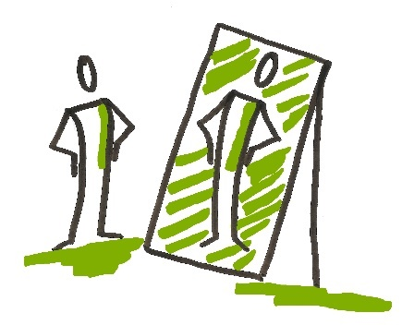
Selbstreflexion
Plattenleger/in EFZ / Plattenlegerpraktiker/in EBA

Einleitung

Der Lernende bereitet sich stichwortartig mit der Selbstreflexion (Rückblick) auf das Gespräch mit seinem/seiner Berufsbildner/in vor.

Für das Gespräch empfehlen wir, dass der Berufsbildner den groben Gesprächsverlauf seinem Lernenden erläutert. Die Einschätzung des Lernenden wird zuerst angehört, um dessen Wahrnehmung innerhalb der Lehrzeit abzuschätzen.

Das Dokument «Selbstreflexion» empfehlen wir als Beilage zum Bildungsbericht.

Die Selbstreflexion, den Bildungsbericht, die Lerndokumentation, etc. finden Sie als herunterladbares Dokument unter folgendem Link
https://plattenverband.ch/bildung/grundbildung/Dokumente

Selbstreflexion
Plattenleger/in EFZ / Plattenlegerpraktiker/in EBA

Lernender:

Zeitspanne:

- Beschreiben Sie die wichtigsten Arbeiten und Gesprächssituationen im Betrieb, welche Sie in den letzten 3 bis 6 Monaten ausgeführt und erlebt haben.

- Welche Arbeiten/Gesprächssituationen konnte ich ohne Schwierigkeiten bewältigen?

- Welche Arbeiten/Gesprächssituationen empfand ich als schwierig?

- Wie bin ich mit den schwierigen Situationen umgegangen?

- Welche Hilfsmittel waren zum Bearbeiten der Arbeiten besonders wichtig?

- Wie sind meine Leistungen in der Berufsfachschule und üK?

- Welche Ziele setze ich mir für die nächsten Monate?

